Пояснительная записка
к проекту Указа Главы Республики Саха (Якутия) «Об утверждении административного регламента Министерства здравоохранения Республики Саха (Якутия) по предоставлению государственной услуги по лицензированию медицинской деятельности медицинских организаций (за исключением медицинских организаций, подведомственных федеральным органам исполнительной власти)»

1. Правовое обоснование необходимости принятия акта:
В соответствии со ст.6 Федерального закона от 04.05.2011 №99-ФЗ «О лицензировании отдельных видов деятельности» осуществление полномочий Российской Федерации в области лицензирования отдельных видов деятельности может быть передано органам государственной власти субъектов Российской Федерации в случаях, предусмотренных федеральными законами. Подпунктом «а» пункта 1 части 1 статьи 15 Федерального закона от 21.11.2011 №323-ФЗ «Об основах охраны здоровья граждан в Российской Федерации» установлено, что Российская Федерация передает органам государственной власти субъектов Российской Федерации осуществление лицензирования (в части предоставления лицензий, оценки соответствия соискателей лицензий лицензионным требованиям, оценки соответствия лицензиатов лицензионным требованиям при внесении изменений в реестр лицензий в случаях, предусмотренных Федеральным законом от 04.05.2011 №99-ФЗ «О лицензировании отдельных видов деятельности», прекращения действия лицензий, формирования и ведения реестров выданных органами государственной власти субъектов Российской Федерации лицензий, утверждения форм заявлений о предоставлении лицензий, внесения изменений в реестр лицензий, утверждения форм уведомлений и других используемых в процессе лицензирования документов, а также предоставления заинтересованным лицам информации по вопросам лицензирования, включая размещение этой информации в информационно-телекомуникационной сети «Интернет» на официальных сайтах органов государственной власти субъектов Российской Федерации с указанием адресов электронной почты, по которым пользователями этой информации могут быть направлены запросы и получена запрашиваемая информация) медицинской деятельности медицинской организации (за исключением медицинских организаций, подведомственных федеральным органам исполнительной власти).
Пунктом 1 части 7 статьи 15 Федерального закона от 21.11.2011 №323-ФЗ определено, что уполномоченный федеральный орган исполнительной власти издает нормативные правовые акты по вопросам осуществления указанных в части 1 настоящей статьи полномочий, в том числе административные регламенты предоставления государственных услуг и исполнения государственных функций в части переданных полномочий.
В настоящий момент уполномоченным федеральным органом исполнительной власти административный регламент предоставления государственной слуги «Лицензирование медицинской деятельности медицинских организаций (за исключением медицинских организаций, подведомственных федеральным органам исполнительной власти) не принят.
Между тем, пунктом 4 частим 10 статьи 15 Федерального закона от 21.11.2011 №323-ФЗ установлено, что высшее должностное лицо субъекта Российской Федерации (руководитель высшего исполнительного органа государственной власти субъекта Российской Федерации) вправе, до утверждения регламентов, указанных в пункте 1 части 7 настоящей статьи, утверждать административные регламенты предоставления государственных услуг и исполнения государственных функций в части переданных полномочий, которые не могут противоречить нормативным правовым актам Российской Федерации, должны содержать только предусмотренные такими актами требования и ограничения в части реализации прав и свобод граждан, прав и законных интересов организаций и которые разрабатываются с учетом требований к регламентам предоставления федеральными органами исполнительной власти государственных услуг и исполнения государственных функций.
В соответствии со статьями 68 и 73 Конституции (Основного закона) Республики Саха (Якутия) административный регламент по предоставлению государственной услуги по лицензированию медицинской деятельности медицинских организаций (за исключением медицинских организаций, подведомственных федеральным органам исполнительной власти) должен быть утвержден Указом Главы Республики Саха (Якутия).
2. Основание для подготовки и внесения акта:
Экспертное заключение управления Министерства юстиции Российской Федерации по Республике Саха (Якутия) от 20.03.2025 №14/01-11/2152 по результатам проведения правовой экспертизы на приказ Министерства здравоохранения Республики Саха (Якутия) от 14.01.2025 №01-07/53-ОД «Об утверждении административного регламента Министерства здравоохранения Республики Саха (Якутия) по предоставлению государственной услуги по лицензированию медицинской деятельности медицинских организаций (за исключением медицинских организаций, подведомственных федеральным органам исполнительной власти)».
В соответствии с пп. 2 п.5.1. Положения о Министерстве здравоохранения Республики Саха (Якутия), утвержденного постановлением Правительства Республики Саха (Якутия) от 10.11.2021 N 455 "Об утверждении положений о Министерстве здравоохранения Республики Саха (Якутия) и его коллегии" Минздрав РС(Я) вправе издавать в установленном порядке в пределах своей компетенции нормативные правовые акты.
3. Цели, задачи и предмет правового регулирования акта:
Лицензирование медицинской деятельности осуществляется в целях предотвращения ущерба правам, законным интересам, жизни или здоровью граждан.
Задачей внесения проекта является определение соответствие соискателя лицензии лицензионным требованиям и их соблюдение.
Предметом правового регулирования является определение порядка по предоставлению государственной услуги «Лицензирование медицинской деятельности медицинских организаций (за исключением медицинских организаций, подведомственных федеральным органам исполнительной власти)».
4. Структура проекта решения: проект Указа состоит из преамбулы, 2 пунктов и одного приложения.
5. Прогноз ожидаемых социально-экономических, экологических и иных последствий от реализации решения: принятие настоящего проекта Указа не влечет социально-экономических, экологических и иных последствий.
6. Правовые акты, в которые вносятся или предполагается внести изменения:
В связи с принятием данного проекта Указа Главы Республики Саха (Якутия) требуется признание утратившим силу приказ Министерства здравоохранения Республики Саха (Якутия) от 14.01.2025 №01-07/53-ОД «Об утверждении административного регламента Министерства здравоохранения Республики Саха (Якутия) по предоставлению государственной услуги по лицензированию медицинской деятельности медицинских организаций (за исключением медицинских организаций, подведомственных федеральным органам исполнительной власти)».
Проект приказа Министерства здравоохранения Республики Саха (Якутия) о признании утратившим силу приказа «Об утверждении административного регламента Министерства здравоохранения Республики Саха (Якутия) по предоставлению государственной услуги «О лицензировании медицинской деятельности медицинских организаций (за исключением медицинских организаций, подведомственных федеральным органам исполнительной власти)» (РКПД №01-07/894-ОД от 07.05.2025) находится на стадии согласования.
7. Источник финансирования: Финансовое обеспечение деятельности по предоставлению государственной услуги по лицензированию медицинской деятельности медицинских организаций (за исключением медицинских организаций, подведомственных федеральным органам исполнительной власти) осуществляется за счет субвенции из федерального бюджета. Всего предусмотрено на осуществление переданных полномочий Российской Федерации в сфере охраны здоровья согласно Закону Республики Саха (Якутия) от 03.12.2024 № 2779-З N 231-VII «О государственном бюджете Республики Саха (Якутия) на 2025 год и на плановый период 2026 и 2027 годов»:
- на 2025 год 2 208 500 (два миллиона двести восемь тысяч пятьсот) рублей 00 копеек (уточненный объем на 27.08.2025 г. – 2 223 300,00 рублей);
- на 2026 год 2 287 200 (два миллиона двести восемьдесят семь тысяч двести) рублей 00 копеек;
- на 2027 год 2 360 500 (два миллиона триста шестьдесят тысяч пятьсот) рублей 00 копеек.
Принятие проекта Указа не несет финансовых затрат государственного бюджета Республики Саха (Якутия) и не повлечет увеличения численности сотрудников Министерства здравоохранения Республики Саха (Якутия).

И.о.министра | 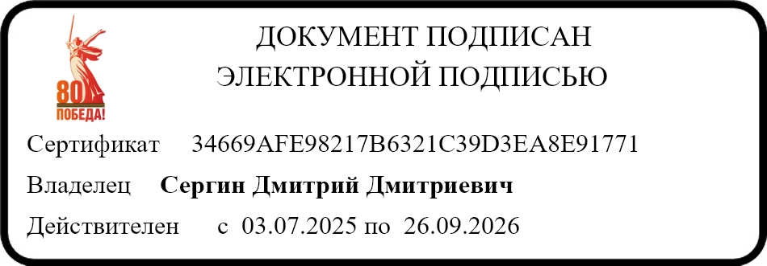 | Д.Д.Сергин

